Int, float, string, bool

Tuple , set, list, dictionary

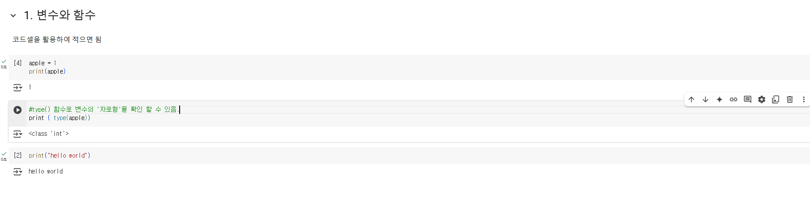

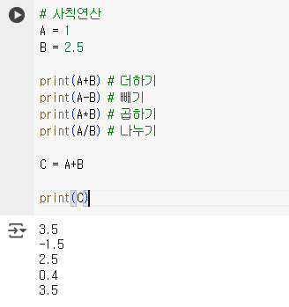
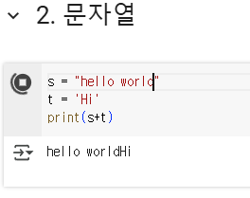

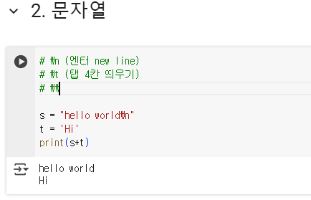

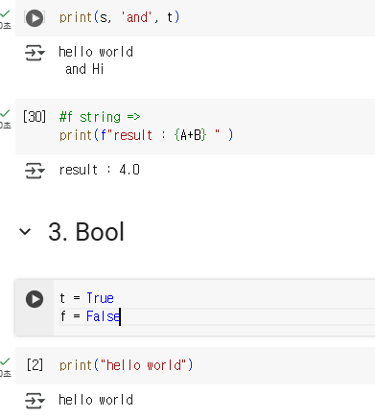
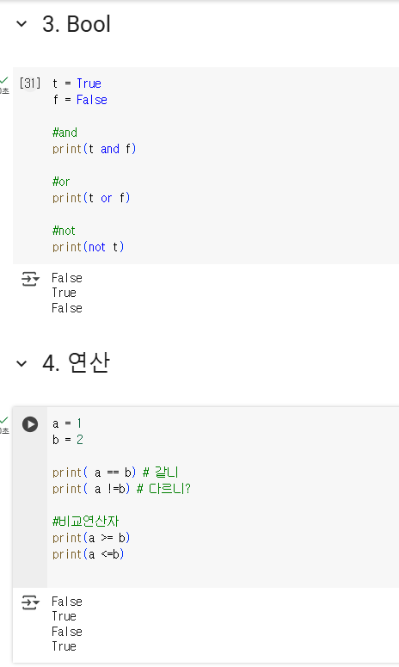

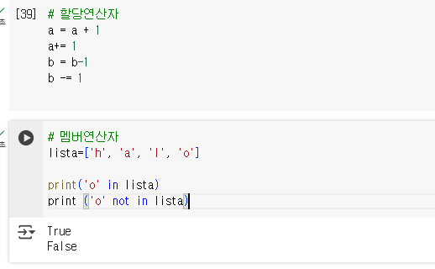

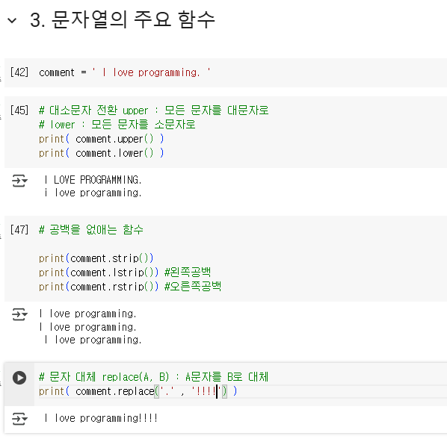

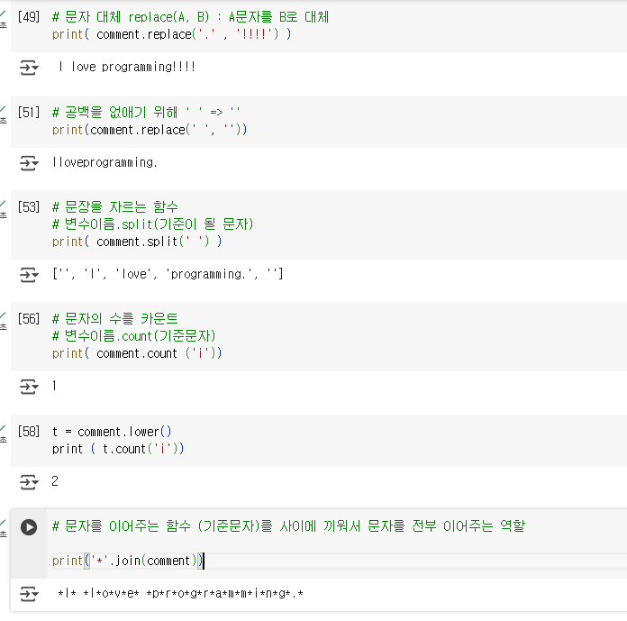
튜플의 가장 큰 특징 : 한번 정하면 변경 불가

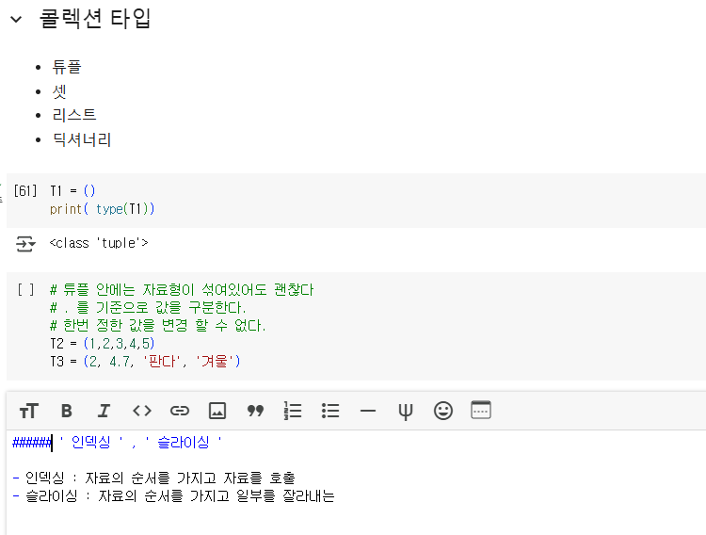

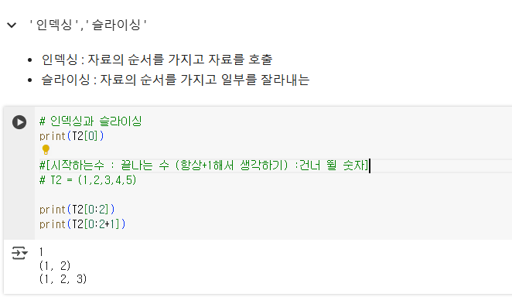

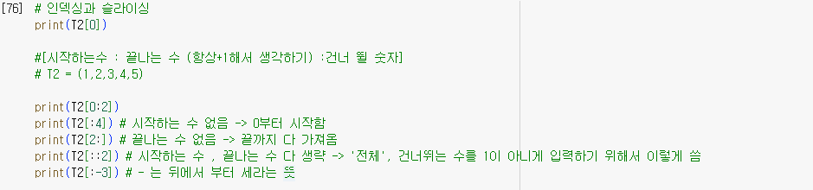

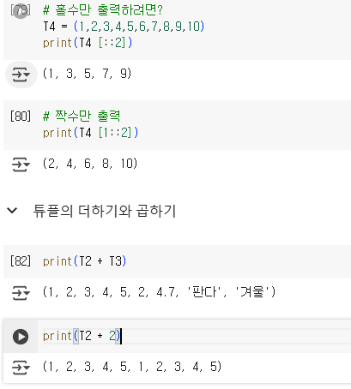

튜플의 값이 변하지 않아서 그대로 반복.,

중복제거
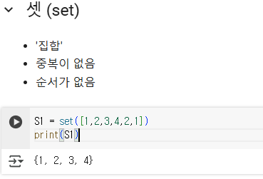
튜플은 변하지 않기 때문에 그냥 뒤로온다. 끝나는수 는 +1을 생각 해야함.
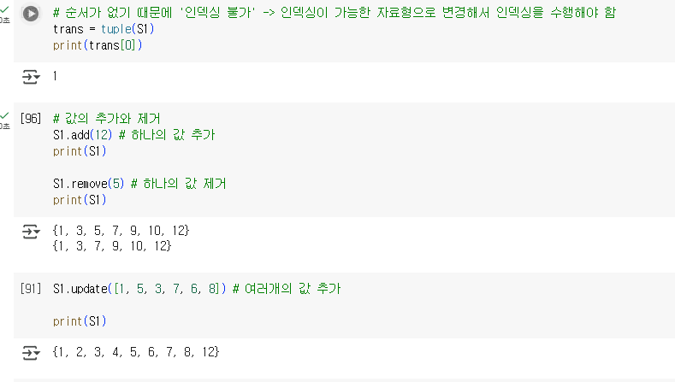
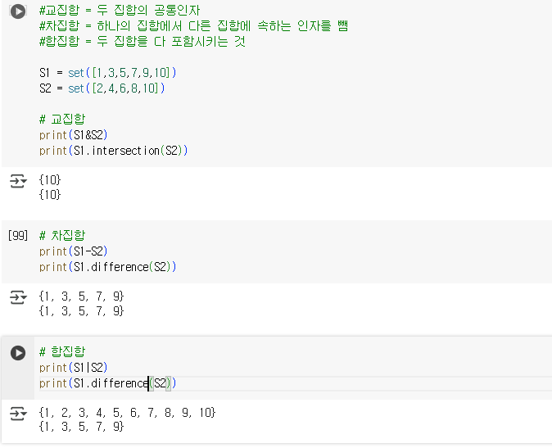

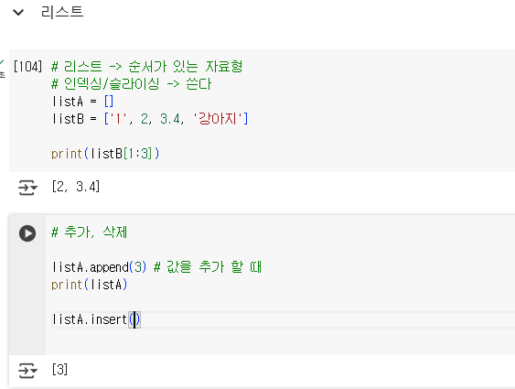

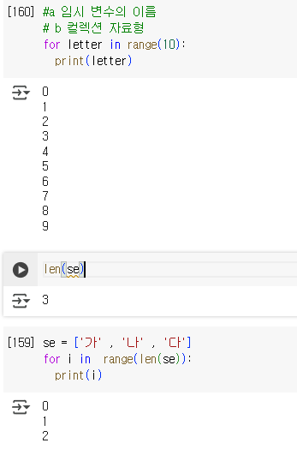

enumerate
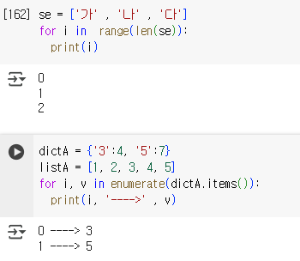
Count + 1
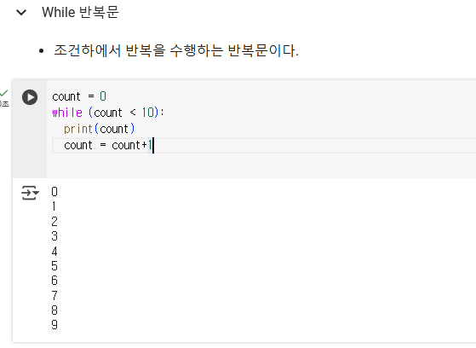

구구단 for문 while문
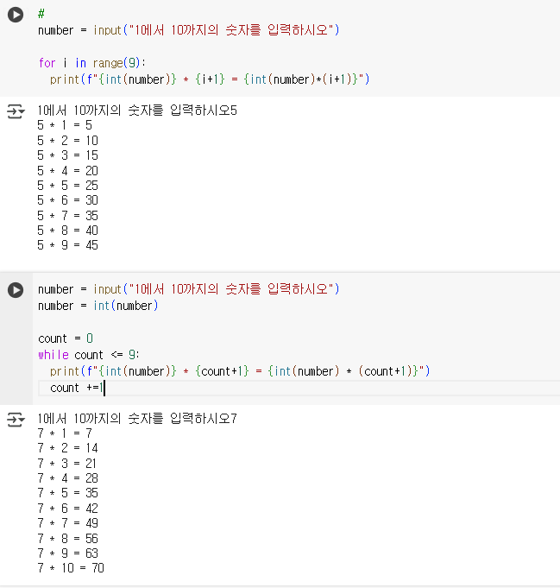

append함수 리스트에서 더하기

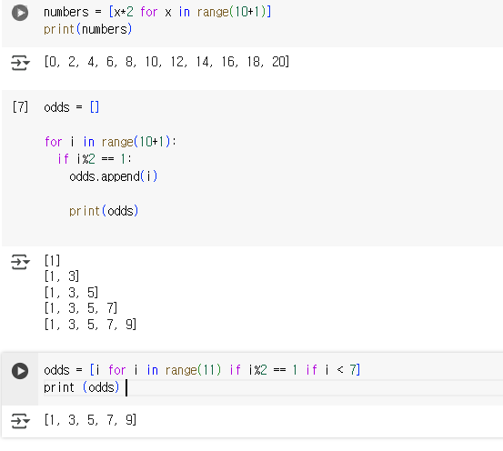

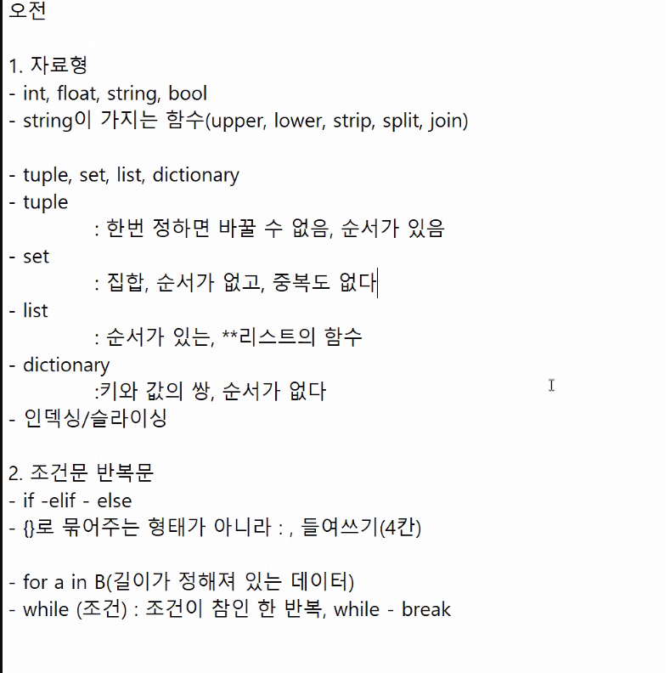

특정한 요소들만 빼서 쓸수있음
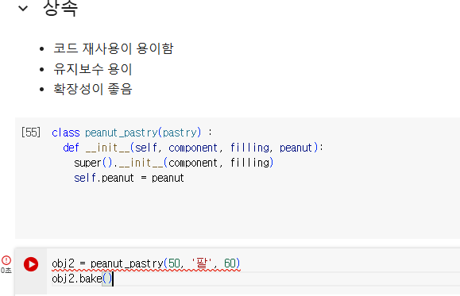

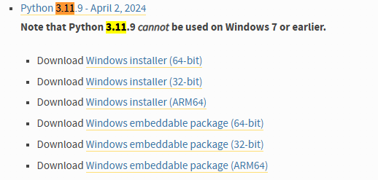

# 이름이라는 이름의 가상환경을 만들고 , python 버전 설치
Conda create –n(이름) python=버전

# 새로 만든 환경으로 이동
Conda activate 환경이름

# 밖으로 나가기
Conda deactivate

# 환경 목록 검색
Conda env list

언어 모델을 만드는 방법
- 사람이 쓰는 말을 숫자로 바꿈
- 숫자끼리 유사도, 통계적인 처리를 거침
- 사람의 말을 이해하는 것처럼 결과물을 생성
자연어 처리
- 사람이 쓰는 말을 숫자로 바꿔주기 위한 단계
- 토근화( 특정한 단위로 자연어를 자르는 행위 )
- 불용어 제거( 감탄사, 대명사, ㅎㅎㅎ… )
- 어간/표제어추출 : 특정 단어나 동사의 원론적인 의미를 남기는 행위
먹 + 었다. 다 었니? 을래? 을 것.
Do did done ( 표제어 추출, 원형으로 바꿔줌 , 동사 원형으로 변형 )

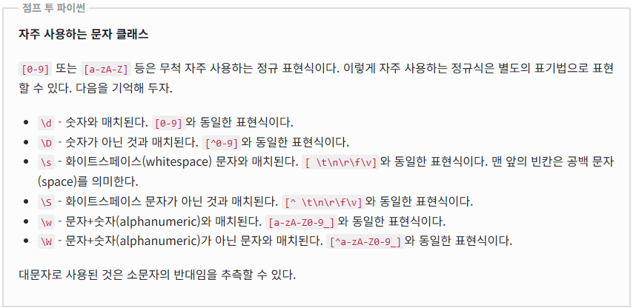

- 데이터 크롤링
- Robots.txt

#### 2025 1.24. chatbot 수업

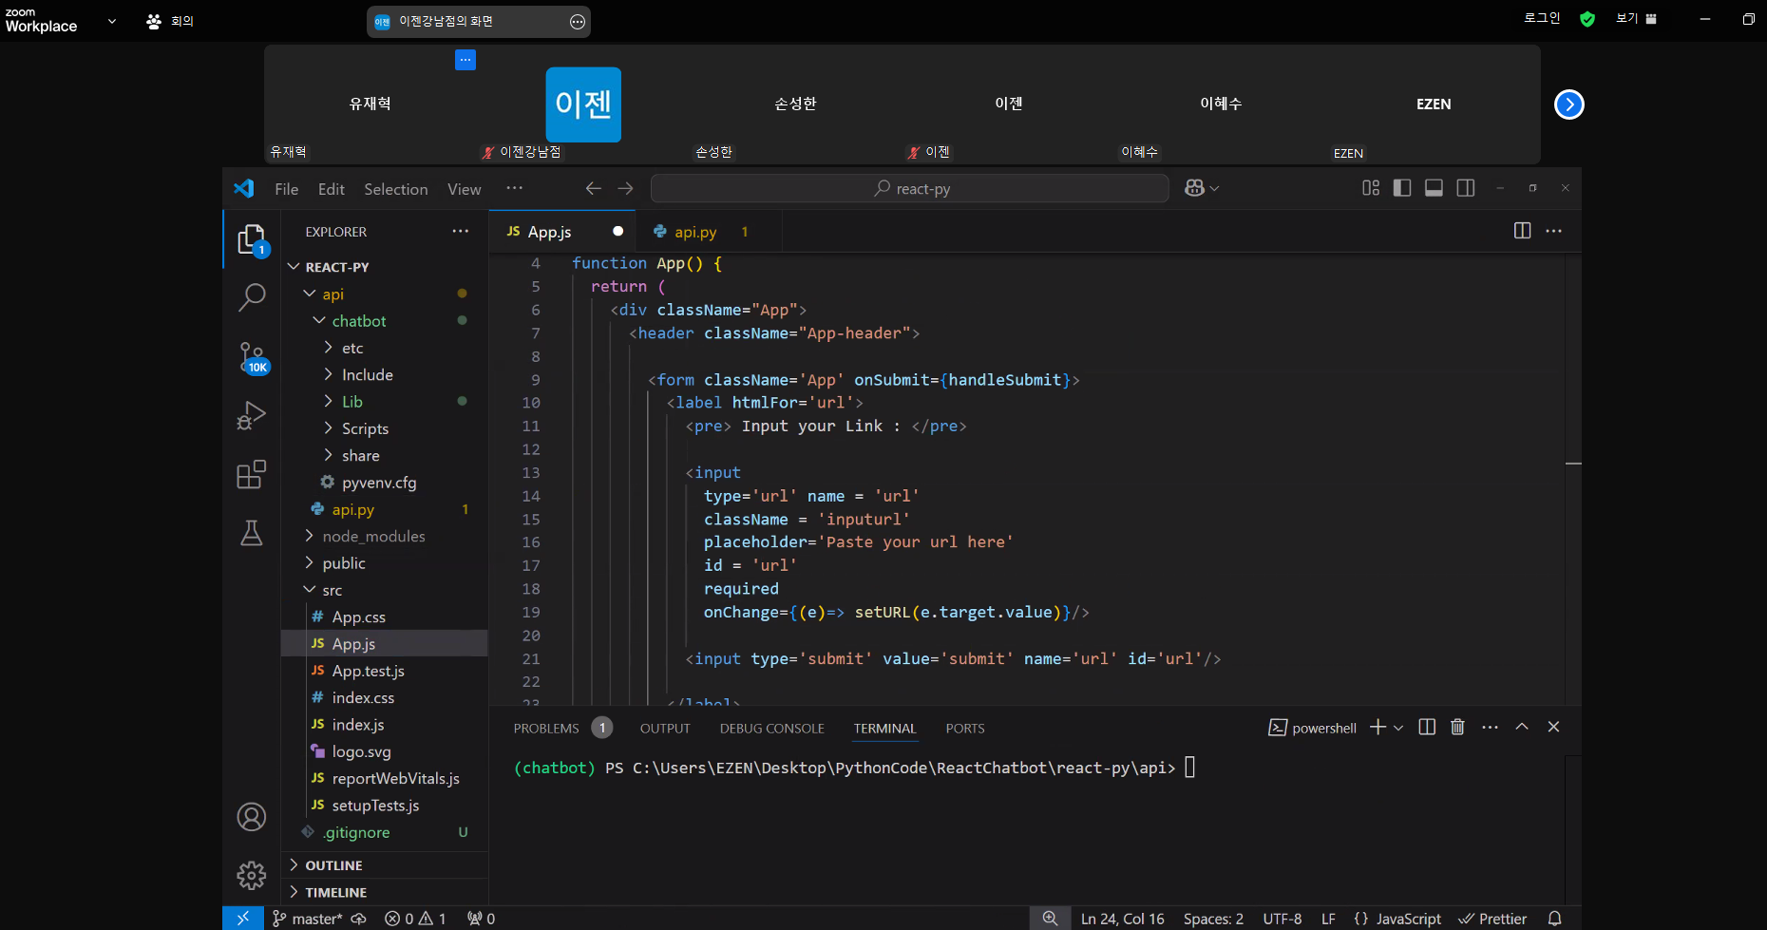

import logo from './logo.svg';
import './App.css';

function App() {
return (
<div className="App">
<header className="App-header">

<form className='App' onSubmit={handleSubmit}>
<label htmlor='url'>
<pre>Input your Link : </pre>

<input type='url' name ='url'
className='inputurl'
placeholder='paste your url here'
id ='url'
required
onChange={(e)=> setURL(e.target.value)}/>

<input type='submit'value='submit' name='url' id='url'/>
</label>
</form>

</header>
</div>
);
}
export default App;
import logo from "./logo.svg";
import "./App.css";

function App() {
function handleSubmit(event) {
event.preventDefault();

//플라스크서버에 input data를 보냄
fetch("/api/route", {
method : "POST",
body : new FormData(event.target)
}).then(res => res.json()).then(data => {
setTitle(data.title)
setGist(data.gist)
});
}

return (
<div className="App">
<header className="App-header">
<form className="App" onSubmit={handleSubmit}>
<label htmlFor="url">
<pre> Input your Link : </pre>

<input
type="url"
name="url"
className="inputurl"
placeholder="Paste your url here"
id="url"
required
onChange={(e) => setURL(e.target.value)}
/>

<input type="submit" value="submit" name="url" id="url" />
</label>
</form>
</header>
</div>
);
}

export default App;

.flaskenv <- 숨김파일 앞에 .붙으면 숨김파일
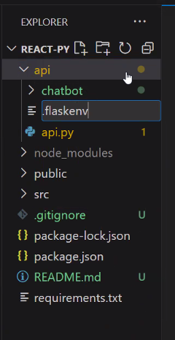
.flaskenv에 들어가서
FLASK_APP = api.py
FLASK_DEBUG = 1

Function App() {
Const [url, seturl] = useState(“”);
Const [title, setTitle] = useState(“”);
Const [gist, setGist] = useState(“”);

